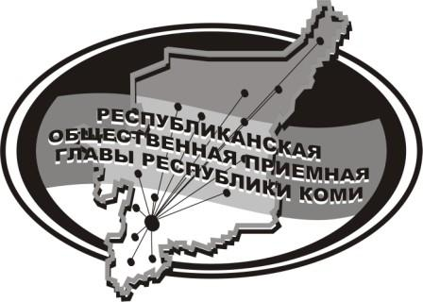
Государственное казенное учреждение Республики Коми
«Республиканская общественная приемная
Главы Республики Коми»

13 декабря 2018 г.

с 16.00 до 17.00

в Усть-Куломском филиале Республиканской общественной приемной Главы Республики Коми состоится
Единый информационный день
на тему

«Итоги уходящего года,
задачи на 2019 год.
Ваши пожелания
руководителю администрации района»

с участием

руководителя АМР «Усть-Куломский»

Рубана
Сергея Владимировича

Телефон прямой линии: 94 – 485

Мероприятие состоится по адресу:
с.Усть-Кулом, ул.Советская, д.37, каб.10

